НАН ЧОУ ВО Академия маркетинга и социально информационных технологий
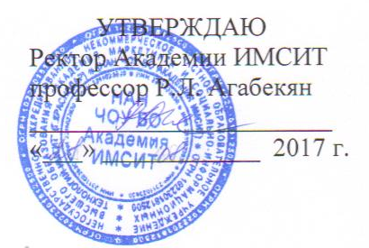

АННОТАЦИЯ УЧЕБНОЙ ДИСЦИПЛИНЫ
Направление подготовки
38.04.01 «Экономика»
направленность (профиль) программы
«Международный бизнес»
Квалификация
Магистр
Наименование учебной дисциплины Б1.В.ДВ.1.2 «ЛОГИСТИКА»
Цель и задачи изучения  дисциплины | Цель дисциплины – сформировать у студента комплекс знаний, умений и навыков в области возможностей повышения эффективности управления материальными ресурсами;  − приобретение практических навыков в области управления материальными потоками в различных областях народного хозяйства;  − о концепциях логистики, о моделях информационной логистики, логистики запасов, складирования, транспортной логистики, логистики производственных процессов, об их применении в менеджменте.  Учебные задачи дисциплины:  − ознакомить обучающихся с основными положениями логистики и ее функциональных областей (информационной логистики, логистики запасов, складирования, транспортной логистики, логистики производственных процессов, сбытовой логистики);  − привить практические навыки решения типовых задач информационной и транспортной логистики и логистики запасов на основе оптимизационных моделей;  − привить практические навыки использования Microsoft Excel для решения логистических задач на основе оптимизационных моделей.  – будущие специалисты должны понимать проблемы всего предпринимательства в целом и учитывать, что принятие решений в одной области логистической системы может повлиять на всю систему в целом;  – понимание рыночных аспектов логистических систем.
Краткая характеристика учебной дисциплины (основные блоки, модули, темы) | 1. Введение в логистику  2. Объекты логистического управления  3. Логистические системы  4. Логистика складирования  5. Транспортная логистика  6. Закупочная логистика  7. Распределительная логистика  8. Управление запасами в логистике  9. Производственная логистика  10. Информационная логистика  11. Упаковка и маркировка в логистике.  12. Ценообразование в логистике.
Компетенции, формируемые в результате освоения учебной дисциплины: | Процесс изучения дисциплины направлен на формирование следующих компетенций:  - готовностью действовать в нестандартных ситуациях, нести социальную и этическую ответственность за принятые решения (ОК-2);  - способностью принимать организационно-управленческие решения (ОПК-3).
Формы проведения занятий, образовательные технологии | Лекционные занятия: проблемные и интерактивные лекции, лекция – визуализация, лекция-беседа, лекция–дискуссия, лекция – анализ ситуаций, лекция – экспертный диалог.  Практические занятия: тематические семинары, проблемные семинары, метод «круглого стола», метод «коллективной мыслительной деятельности», методы анализа проблемных ситуаций, презентации, решение задач.
Формы промежуточного  контроля: | Текущие оценки знаний (по 100–бальной системе), тестирование, доклады, контрольные работы, рефераты, презентации
Форма итогового контроля знаний: | Зачет

